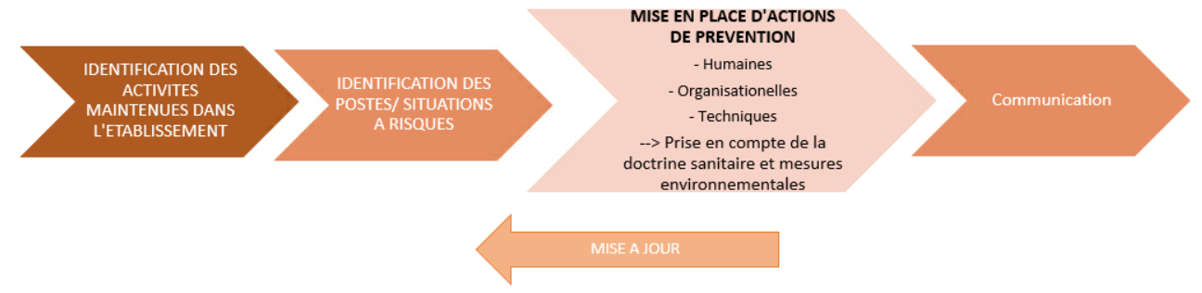
ETABLISSEMENT
Raison sociale
Adresse
Mail / téléphone
Date de mise à jour ou réalisation de l’évaluation des risques liés au COVID 19

Stade de l’épidémie lors de la rédaction
Stade 3 – le virus circule activement

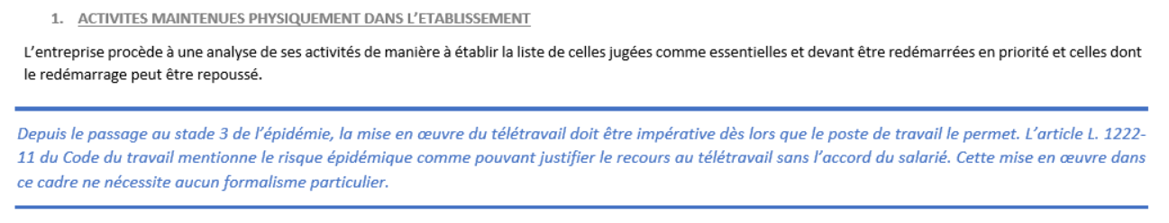
ORGANISATION DES ACTIVITES DE TRAVAIL SUITE A L’EPIDEMIE |  | EFFECTIF CONCERNE :
IDENTIFICATION DES ACTIVITES POUVANT ETRE ARRETEES PROVISOIREMENT :
IDENTIFICATION DES ACTIVITES POUVANT ETRE REALISEES EN TELETRAVAIL :
IDENTIFICATION DES ACTIVITES ESSENTIELLES NECESSITANT D’ETRE PRESENT DANS L’ETABLISSEMENT :

EFFECTIF MINIMAL NECESSAIRE POUR LA REPRISE :

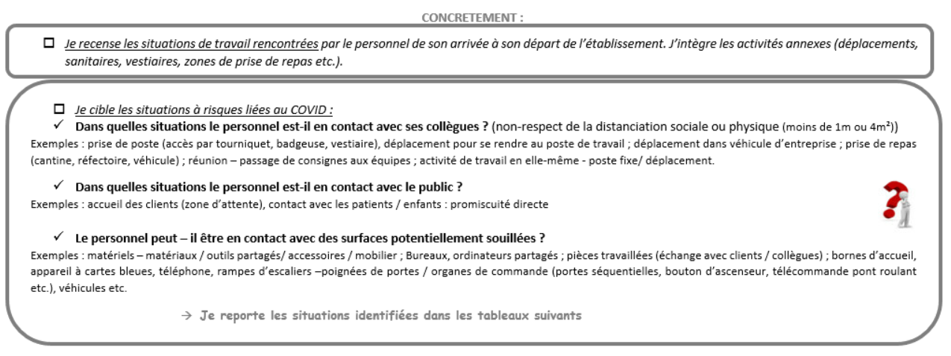
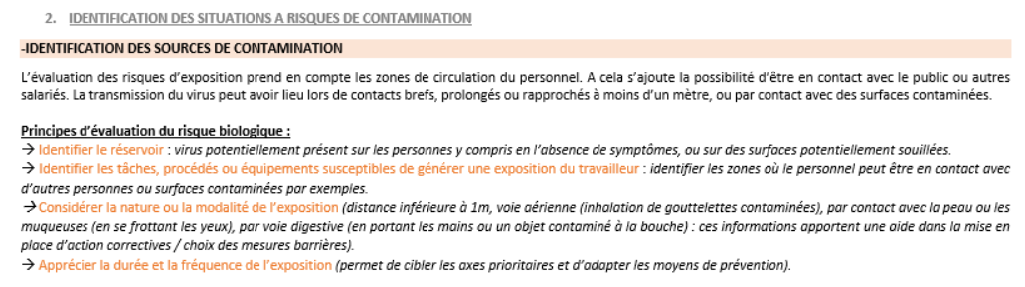
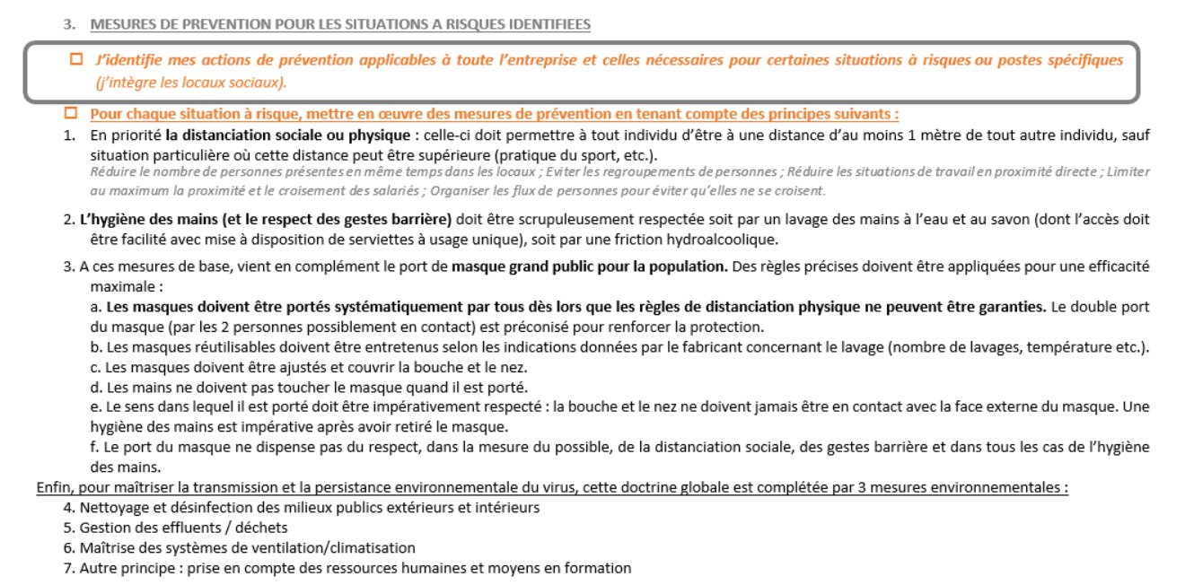
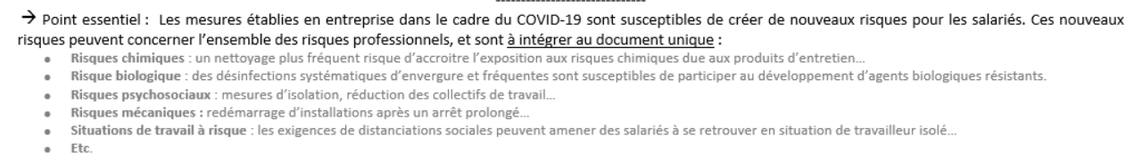
MESURES GENERALES ADOPTEES PAR L’ETABLISSEMENT |  |  |  | A PREVOIR POUR MENER L’ACTION
DOCTRINE SANITAIRE | Distanciation
Hygiène des mains
Gestes barrières
 | Port du masque
MESURES ENVIRONNEMENTALES | Nettoyage et désinfection des milieux publics et intérieurs
 | Gestion des déchets
 | Maitrise de système de ventilation et climatisation
Ressources Humaines / formation
Autre
MESURES POUR LES LOCAUX SOCIAUX |  |  |  | A PREVOIR POUR MENER L’ACTION
DOCTRINE SANITAIRE | Distanciation
Hygiène des mains
Gestes barrières
 | Port du masque
MESURES ENVIRONNEMENTALES | Nettoyage et désinfection des milieux publics et intérieurs
 | Gestion des déchets
 | Maitrise de système de ventilation et climatisation
Ressources Humaines / formation
Autre
PARTICULARITES EN FONCTION DES SITUATIONS DE TRAVAIL A RISQUES IDENTIFIEES :
SITUATION(S) DE TRAVAIL / POSTE DE TRAVAIL A RISQUE PARTICULIER
MESURES PRISES : |  |  | A PREVOIR POUR MENER L’ACTION
DOCTRINE SANITAIRE | Distanciation
Hygiène des mains
Gestes barrières
 | Port du masque
MESURES ENVIRONNEMENTALES | Nettoyage et désinfection des milieux publics et intérieurs
 | Gestion des déchets
 | Maitrise de système de ventilation et climatisation
Ressources Humaines / formation
Autre

